Correcto uso del servicio de agua potable.

Es frecuente que las pérdidas de agua sean provocadas por canillas o por válvulas (cueritos) defectuosas, como así también por depósitos de sanitarios con ingreso continuo de agua debido a algún defecto en la válvula. Es conveniente reparar estas pérdidas evitando así el pago por el agua potable no utilizada.

Si usted posee medidor podrá verificar en forma sencilla y clara la existencia de posibles pérdidas o fugas de agua no visibles en la instalación interna. Las instalaciones internas son aquellas que comienzan a partir de la cañería de salida del medidor hacia el interior de su inmueble. Su mantenimiento y reparación son responsabilidades de cada cliente.

Mantener un tanque limpio le asegura la calidad de agua que llega a su casa. Tenga en cuenta que la frecuencia ideal para la limpieza de su tanque de agua es cada seis meses.

Las responsabilidades y sus limites.

La Empresa
La Empresa llega con el servicio hasta una distancia cercana a la Línea Municipal. Es responsabilidad exclusiva de la empresa el mantenimiento y correcto funcionamiento de estas instalaciones.
Usuario
Desde la Línea Municipal hacia el interior del inmueble y dentro del mismo, el usuario es responsable de las instalaciones sanitarias.

Cómo leer su medidor

Usted podrá verificar su consumo, pudiendo detectar también las posibles pérdidas o fugas de agua potable no visibles en sus instalaciones internas.

LECTURA DE MEDIDOR

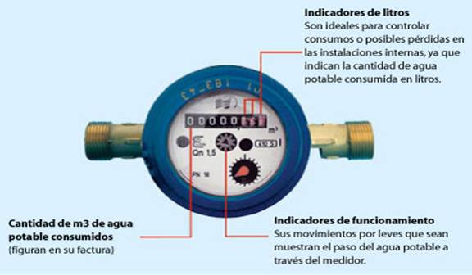

Consumos promedio y consejos

El agua tiene un papel fundamental en la vida cotidiana. para utiizar de forma adecuada este recurso es necesario tener en cuenta algunos datos:

CONSUMOS PROMEDIO EN ACTIVIDADES HOGAREÑAS

ACCIONES | VOLUMEN
Lavarropas | 100 litros/ciclo
Cada descarga de inodoro | 20 litros/vez
Baño de inmersión | 150 litros
Una ducha breve | 80 litros
Lavado de auto | 500 litros

CONSUMOS PROMEDIO EN ACTIVIDADES HOGAREÑAS

ACCIONES | VOLUMEN
Canilla goteando | 46 litros/día
Depósito de inodoro con deficiencia en el flotante | 4500 litros/día
Tanque de reserva con deficiencia en el flotante | 2600 litros/día

CONSEJOS

- Cierre la llave de paso de agua cuando sale de vacaciones.
- Verifique el estado de cañerías internas y canillas.
- Controle las posibles pérdidas en el baño, la cocina y el tanque de agua.
- Cuando lave la vajilla, no lo haga con el agua corriendo.
- No deje las canillas abiertas cuando por ejemplo se la va los dientes o antes de ducharse.

